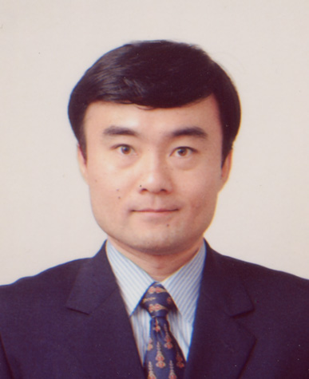
第6回電気系科学技術懇話会
6th EE Forum on Science and Technology

講演者： 渡辺 正裕 准教授（電気電子系）
Speaker: Prof. Masahiro Watanabe
(Department of Electrical and Electronic Engineering)

講演テーマ：原子薄膜を積み重ねて創る機能デバイス
—新材料・新機能探索とナノエレクトロニクス—
Title：Function design of electronic devices using heterojunction of atomic layers
— How can we utilize new function of emerging materials or nanostructures for future electronics? —

日時：2016年12月14日(水) 17:30－18:30
場所： J233講義室（すずかけ台）、H101講義室（大岡山）
Date and time: 17:30－18:30, December 14th (Wed), 2016
Lecture Room: J233 (Suzukake-dai), H101 (O-okayama)

講演要旨：
集積回路を構成する半導体デバイスのダウンサイジングにより、寸法のオーダーは、「ナノメートル(nm)」からさらに微細な「分子・原子」の寸法（サブ・ナノメートル）の要素を組み合わせてデバイスを構成する技術の研究が重要になってきています。これには既存の高性能化戦略の延長という意味の他に、これまでの考え方では得られなかったデバイス実現への期待も込められていると思います。本講演では、原子層１層から数層程度の厚さで電子の流れの制御を行うための基本構造を、複数の材料を組み合わせて構成し、不揮発性のON/OFFスイッチやメモリ機能を実験的に検証した研究について、pn接合との比較を交えて議論します。また、ナノ構造内の電子の精密制御により、教科書的には光りにくい半導体の典型であるシリコンを活性媒質に用いた発光デバイスの原理と実現可能性について、内外の研究も交えて議論します。

Abstract:
The dimensions of the semiconductor devices comprising integrated circuits have been decreasing to nanoscale toward atomic resolution. Recently, research activities for nanostructure devices with the dimension of atomic scale gather much attention for pursuing ultimate device performance and also for expectation of emerging materials and devices exhibiting new functions based on the novel principle of physics.
In this lecture, design principle of novel current control mechanism comprising multilayers of a few monolayer of exotic materials including semiconductor, insulator, and metals will be introduced and discussed. Using the structure, current switching or nonvolatile memory functions have been demonstrated. In addition, operation principle and feasibility of light emitting devices using silicon quantum-well will be discussed.

